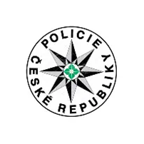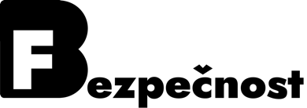
SEMINÁŘ BEZPEČNOST VE ŠKOLE
Liberecký kraj pořádá dne 10. června 2026 seminář určený pro školy a školská zařízení všech stupňů a zřizovatelů, zástupce zřizovatelů a další odbornou veřejnost.
Program semináře:
- Policie ČR – krajské ředitelství Libereckého kraje – pohled policie, zkušenosti
- Úvod do problematiky ochrany měkkých cílů – škol a kazuistika v ČR
- Teorie konfliktu (agrese)
- Komunikace a komunikační dovednosti (deeskalační techniky), neverbální komunikace
- Právní aspekty (nutná obrana, krajní nouze, přípustné riziko)
- Postup UTEČ– SCHOVEJ SE– BOJUJ
- Teorie sebeobrany – útočník s chladnou zbraní, útočník se střelnou zbraní
- Rizika školních eventů - jak včas odhalit slabá místa školních akcí a zajistit bezpečí žáků i v situacích, které nemáte plně pod kontrolou.
- Otázky a diskuse

Seminář se koná od 9.30 do 14.00 hodin v multimediálním sále Krajského úřadu Libereckého kraje, U Jezu 642/2a, vchod C. Prezence 9:00-9.30 h.
Seminář je pro účastníky zdarma. Kapacita semináře je 60 osob.

Dokumenty: Technická norma ČSN 73 44 00 Prevence kriminality – řízení bezpečnosti při plánování, realizaci a užívání škol a školských zařízení

Na seminář se registrujte nejpozději do 4. června 2026 zde: https://forms.cloud.microsoft/Pages/ResponsePage.aspx?id=R5PulgJq5EyHu-ycvQItcYt-IqYY3uJNrk3to0YEhKNUNUZBVzg4UzVOMFAzTzU2Wk1URkxURjNYRi4u

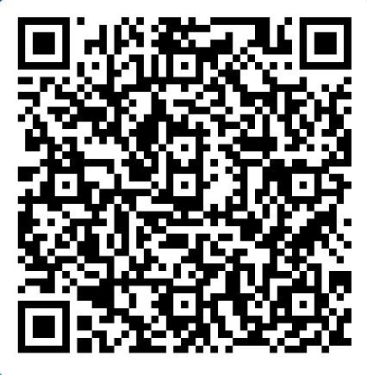
QR kód pro přihlášení:

Případné dotazy směřujte na: magdalena.zabranska@kraj-lbc.cz
Přednášející: Bohumil Fiala info@bfbezpecnost.cz

